KARTA TURYSTY

- Turysta pomaga każdemu, zwłaszcza młodemu człowiekowi, poznać swoją ojczyznę.
- Przyroda i dorobek kultury są wspólnym dobrem; Ty też
jesteś za nie odpowiedzialny.
- Zwiedź to, o czym czytałeś - przeczytaj o tym, co masz zwiedzić.
- Turysta to Twój przyjaciel - służ mu radą i pomocą.
- Dopuść Naturę do głosu - nie hałasuj!
- Zostaw miejsce pobytu w takim stanie, w jakim chciałbyś je zastać.
- Ogień i szkło źródłem niebezpieczeństw - uważaj!
- Zachowaj ostrożność - Twoja lekkomyślność zagraża Tobie i innym.
- Turysta wszędzie gościem - pozostaw po sobie dobre wspomnienia.
- Nie bądź obojętny wobec niewłaściwego zachowania innych.
- Dobry humor pomaga turyście w każdej sytuacji – uśmiechnij się!
- Podpatruj i pytaj przyrodę, a odkryjesz jej prawa.
DO ZOBACZENIA NA TRASIE!



SZKOLNE KOŁO PTSM

przy SZKOŁE PODSTAWOWEJ nr 8 w Krośnie
SZKOŁA PODSTAWOWA nr 3 w Krośnie
PTSM Oddział w Krośnie

XX RAJD
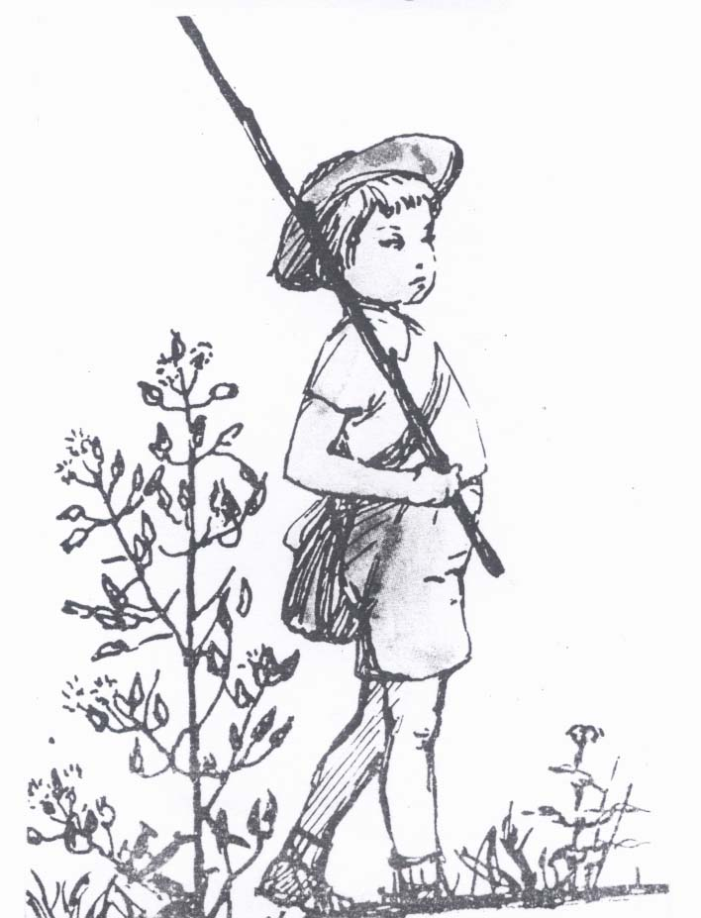

"ŚLADAMI JANKA WĘDROWNICZKA"

Krosno, 14 czerwca 2017 r.

I. ORGANIZATORZY:
- Szkolne Koło PTSM przy Szkole Podstawowej nr 8 w Krośnie;
- Szkoła Podstawowa nr 3 w Krośnie;
- Polskie Towarzystwo Schronisk Młodzieżowych Oddział w Krośnie.
przy współudziale finansowym:
- Kuratorium Oświaty i WFOŚ i GW w Rzeszowie;
- Gminy Krosno.
II. CELE:
- popularyzacja krajoznawstwa i turystyki pieszej wśród uczniów klas I - III szkoły podstawowej;
- poznanie walorów krajoznawczo – turystycznych Beskidu Niskiego;
- podkreślenie 91 lat ruchu schronisk młodzieżowych w Polsce;
- popularyzacja zdobywania Młodzieżowej Odznaki Krajoznawczej;
- nawiązywanie kontaktów rówieśniczych z uczniami innych szkół.
III. TERMIN RAJDU: 14 czerwca 2017 r. (środa)
IV. TRASA RAJDU: Krosno – Odrzechowa – Sieniawa – Besko – Krosno
V. PROGRAM:
9⁰⁰ - zbiórka uczestników na boisku SP 3 w Krośnie, ul. M. Konopnickiej 5;
9⁰⁰ – 11³⁰ - przejazd autokarem do Ośrodka Edukacji Ekologicznej „Hrendówka” w Odrzechowej (zwiedzanie ekspozycji przyrodniczej), następnie do Sieniawy (zwiedzanie zapory);
11³⁰- 13³⁰ – piesze przejście z przewodnikiem na trasie: Sieniawa – Mymoń (Jar Wisłoka) – Besko (trasa ok. 5 km)
13³⁰-16³⁰ – pobyt w Besku (ZS): konkursy, ognisko z pieczeniem kiełbasy, wręczenie dyplomów i nagród;
ok. 17³⁰-18⁰⁰ – zakończenie Rajdu w Krośnie.
UCZESTNICTWO I ZGŁOSZENIA:
W imprezie biorą udział zespoły (9+1) z klas I-III szkół podstawowych woj. podkarpackiego. Warunkiem zakwalifikowania się jest przekazanie karty zgłoszenia i wpisowego w wysokości 20 zł /członkowie PTSM 15 zł/
od uczestnika na konto Oddziału PTSM w Krośnie nr: 11 1020 2964 0000 6502 0043 631 z dopiskiem „Wpisowe na XX Rajd Ś.J.W.) lub bezpośrednio do organizatorów do dnia 05 czerwca 2017 r. (poniedziałek). Od opiekunów nie pobiera się wpisowego.

VII. KONKURSY:
- plastyczny – związany z przebytą trasą – praca zespołowa;
- ekologiczny;
- krajoznawczo – przyrodniczy.
Wszyscy uczestnicy konkursów otrzymują nagrody rzeczowe.

VIII. ŚWIADCZENIA ORGANIZATORÓW - w ramach wpisowego każdy uczestnik Rajdu otrzymuje:

plakietkę okolicznościową;
- przejazd autokarem na trasie: Krosno – Besko – Krosno;
- materiały do konkursu plastycznego;
- obsługę przewodnicką na trasie;
- kiełbasę i pieczywo na ognisko;
- książeczkę MOK do zdobywania odznaki;
- nagrody rzeczowe za udział w konkursach;
- ubezpieczenie NNW.

IX. UCZESTNICY POWINNI POSIADAĆ:
- aktualną legitymację szkolną i długopisy do pisania konkursów;
- legitymację PTSM z opłaconą składką bieżącą (od 01.01.2016 r.; cena znaczka – 7,00 zł, wyrobienie legitymacji - 16,00 zł).
- ubranie turystyczne stosowne do pogody. .

X. POSTANOWIENIA KOŃCOWE:
- opiekunowie grup dbają o bezpieczeństwo swoich podopiecznych;
- wszyscy uczestnicy znają i postępują zgodnie z Kartą Turysty;
- organizator zastrzega sobie wyłączność w interpretacji regulaminu Rajdu oraz wprowadzenia zmian w przypadku pogody deszczowej.



W imieniu organizatorów:

Agata Kramarczyk i Danuta Chochołek

